PRESSEMELDUNG | 05.08.2013

Neue robuste Kunststoff-Gehäuseserie von Wöhr für harte, schlagfeste Schaltschränke im Outdoor-Einsatz bis Schutzart IP68

Sowohl für Anwendungen im Outdoor-Bereich als auch in vielen anderen Bereichen eignen sich die neuen robusten Kunstoffgehäuse aus Polycarbonat der Serie GH02KS133 der Richard Wöhr GmbH. Die Gehäuse werden standardmäßig in RAL 7035 (lichtgrau) gefertigt und sind in Schutzart IP68 und Brandverhalten UL94 SVA und einer Temperaturbeständigkeit von - 40°C bis 100°C sowie in verschiedenen Größen erhältlich.
Die Größenauswahl der Gehäuse ist von 152,4 x 152,4 x 101,6 mm bis
457,2 x 406,4 x 254 mm. Deckel und Unterteil werden mit einer innenliegenden Dichtung versehen und über ein außenbefestigtes Scharnier verbunden, so kann der komplette Innenraum verwendet und geteilt werden. Der Deckel hat eine einfache Haltevorrichtung und eine außenliegende Lasche für ein Schloss. Das Standardgehäuse ist vorbereitet zur Montage von Tragschienen, Montageplatten und Scharnieren in der Innenseite, die in der Höhe nach Belieben verstellt werden können. Auf Wunsch werden diese Gehäuse auch mit mechanischer Bearbeitung und Montage von Druckausgleichselementen, Kabelverschraubungen, Entwässerungs- oder Entlüftungsstopfen geliefert. Darüber hinaus gehende Sonderversionen und Modifikationen gemäß Kundenwunsch sind jederzeit möglich. Weitere Informationen unter www.industriegehaeuse.de

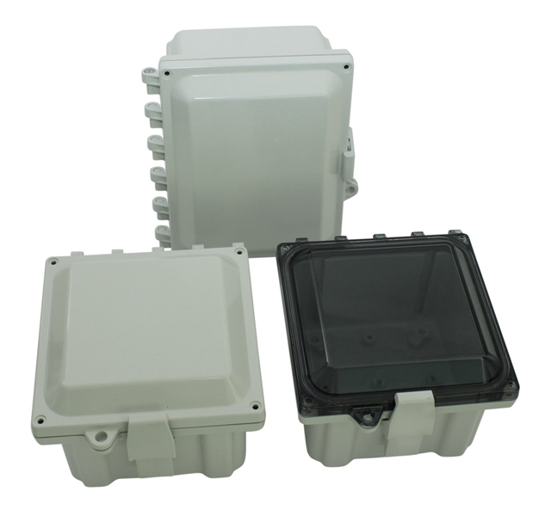

Weitere Informationen / Ansprechpartner:
Richard Wöhr GmbH, Gräfenau 58-60, D-75339 Höfen / Enz
Karin Ferenbach, Marketing und Public Relations
Tel. (+49) 7081 95 40 - 0, Fax (+49) 7081 95 40 - 90, E-Mail: K.Ferenbach@WoehrGmbH.de

